Cristianos por la re-politización de ChileJorge Costadoat sj: "El acuerdo de los partidos políticos chilenos en favor de una nueva constitución debe ser aplaudido por los cristianos"
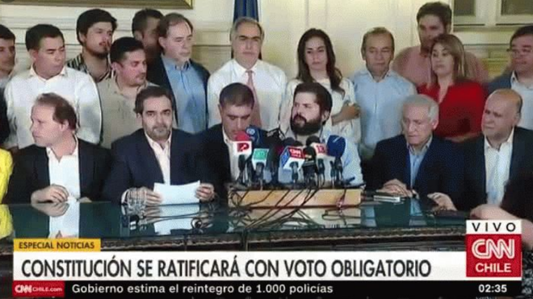
NUeva constitución en Chile

"Una nueva constitución debiera hacer suyo el amanecer de una ciudadanía que despertó del sueño del liberalismo económico y político"

"Es escandaloso que un país cuya población en su mayoría se considera cristiana sea tan desigual"

"Si urge revertir por ley el individualismo político, también el individualismo económico debe ser conjurado. La codicia no puede seguir siendo el motor económico de la sociedad"

"El país debe a los mapuche, al menos, el reconocimiento de pueblo que tuvo durante la Colonia e incluso a lo largo de un extenso período del siglo XIX"
15.11.2019 Jorge Costadoat
El acuerdo de los partidos políticos chilenos en favor de una nueva constitución debe ser aplaudido por los cristianos. Si estos tienen por vocación un mundo fraterno, debieran sumarse a la re-politización del país. Esta comenzó con una explosión social sin precedentes, un rechazo furibundo de la desigualdad y de una falta de consideración de la dignidad de las personas debida a la implantación de un modo de organizar la sociedad gravemente insolidario.
El impulso reformista o revolucionario tendría que proseguir. Una nueva constitución debiera encausarlo, debiera hacer suyo el amanecer de una ciudadanía que despertó del sueño del liberalismo económico y político. Para los cristianos, una vez más, está en juego eso que ellos llaman el reino de Dios. A saber, el valor trascendente, eterno, que tiene una sociedad en la cual todos se encargan de todos.
El desafío es legal y moral. Es moral, en primer lugar, sintonizar con las demandas de justicia de la inmensa mayoría. Los cristianos no tienen ningún privilegio ético sobre los demás. Por el contrario, si hubiera que sacar las cuentas a la luz de su fe su deuda es vergonzosa. Es escandaloso que un país cuya población en su mayoría se considera cristiana sea tan desigual. El desafío es moral porque, lo mande la ley o no, ellos solo pueden encontrar a Cristo en el prójimo. Lo demás “es música”. Si la ley manda pagar impuestos, ricos y pobres debieran pagar el suyo por amor a los demás.
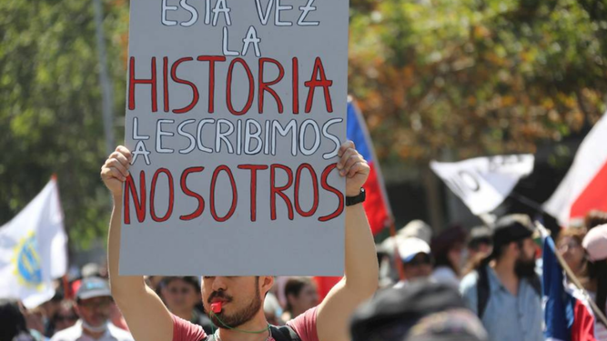
Chile
¿Por qué los cristianos deben contentarse con contribuir a las necesidades económicas del país solo por miedo a un castigo legal? Dicho en metáforas, los pobres debieran poder poner, como la viuda del Evangelio, un 100 % más; y los cristianos pudientes, para qué decir los super-ricos, ¿no debieran ponerse con un 100% más también? Si los pobres pagan el IVA, ¿no pueden los demás pagar el IVA y un impuesto voluntario muy superior al que les exige la ley? Por el contrario, sería muy educativo para la sociedad que los ricos que evaden impuestos, y además los eluden, vayan a la cárcel. Nadie se queje después de que los jóvenes rompen los torniquetes del Metro y evadan el pago.
El cristianismo es amargo de tragar. Es como una esponja de vinagre en la boca de Jesús crucificado. Otro asunto: no hay duda de que los cristianos debieran votar en todos los sufragios. La regla de otro en esta materia reza: “vota por el candidato que conviene a todos, sobre todo a los pobres, aunque a ti, en lo inmediato, te perjudique”. ¿Puede un cristiano invocar el valor de la libertad porque la ley no lo obliga a esto o a lo otro? En algunos casos sí, pero no por capricho, por flojera, sino como mártires de la solidaridad. Ir a votar debiera ser para ellos siempre un acto libre, voluntario, pero no solo eso.
El desafío también es legal. La ley hoy deja en libertad a los ciudadanos para acudir a las urnas, pues el liberalismo económico carcomió y por fin rompió el dique de la solidaridad política. Corresponde a la ley electoral canalizar el extraordinario movimiento social chileno como si fuera auténticamente cívico, y no una mera agitación masiva de consumidores, exigiéndole a la población a hacerse cargo de sí misma mediante el voto obligatorio. En esto, los cristianos no pueden eximirse de la solidaridad política, entregando a la mera conciencia el imperativo de sacar adelante al país.
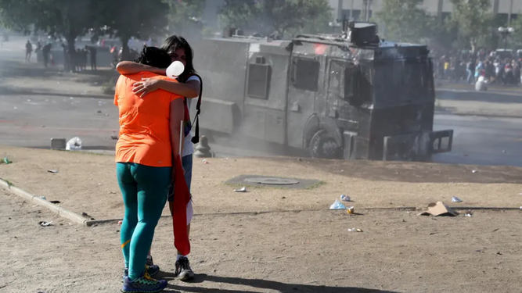
Chile
En lo económico lo mismo. Si urge revertir por ley el individualismo político, también el individualismo económico debe ser conjurado. La codicia no puede seguir siendo el motor económico de la sociedad. Tampoco el consumo. Los chilenos han de poder convertirse de consumidores en ciudadanos. El voto obligatorio tiene como contraparte la consagración constitucional de derechos sociales (educación, vivienda, salud y pensiones), y no dejar que el Estado cumpla un rol simplemente subsidiario.
El acuerdo político alcanzado es la luz al final del túnel. Nunca más la ciudadanía tendría que recurrir a la violencia para enrielar al país. Con humildad los mayores debemos reconocer que los jóvenes, con toda su impulsividad, e incluso por medios que nos son odiosos, destrancaron a un Chile que a la gran mayoría le estaba resultando ajeno.
Muchas otras palabras podrían decirse del componente mapuche del alma nacional. La bandera del pueblo mapuche flameó tanto y más que la chilena. Llegó la hora de arrepentirse del genocidio que constituyó la dominación republicana de su territorio. El país debe a los mapuche, al menos, el reconocimiento de pueblo que tuvo durante la Colonia e incluso a lo largo de un extenso período del siglo XIX.
Falta mucho, casi todo. Pero, de momento, la re-politización del país debiera ser un motivo de alegría, de generosidad y de responsabilidad. Un compromiso moral y legal de los chilenos con los chilenos debe constituir para los cristianos la condición de autenticidad de su propio cristianismo.
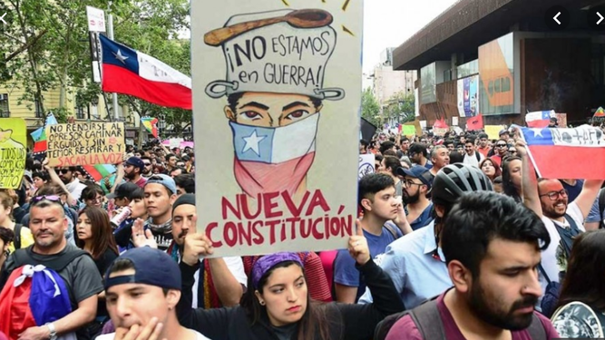
https://www.religiondigital.org/cristianismo_en_construccion/Cristianos-re-politizacion-Chile_7_2177252271.html

